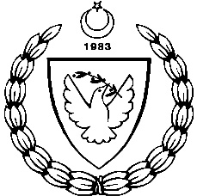
2014-2015 ÖĞRETİM YILI
MİLLİ GÜNLER OKUL SPORLARI VE KOL ETKİNLİKLERİ KOORDİNASYON BİRİMİ
ORTAOKUL YILDIZ VE LİSE GENÇ FUTSAL LİG FİKSTÜRÜ

10/12/ 2014 ÇARŞAMBA SAAT YER GURUP SONUÇ
1- KURTULUŞ -TED (GENÇ KIZ) 09:30 GÜZELYURT SPOR SALONU 5-0
2- DEMOKRASİ - CUMHURİYET (YILDIZ ERKEK) 11:00 GÜZELYURT SPOR SALONU B GRUBU 7-0
3- BEAL - DEĞİRMENLİK (GENÇ KIZ) 12:30 GÜZELYURT SPOR SALONU 0-7
-------------------------------------------------------------------------------------------------------------------------------------------------------------------------------------------------------

4- BAYRAKTAR - POLATPAŞA (YILDIZ ERKEK) 09:30 E. APAKAN S.S A GRUBU 0-3
5- YDK - HALA S. İLAHİYAT COL (YILDIZ ERKEK) 10:15 E. APAKAN S.S B GRUBU 5-1
6- TMK - DOĞU A. DOĞA K. (YILDIZ ERKEK) 13:15 E. APAKAN S.S B GRUBU 5-2

